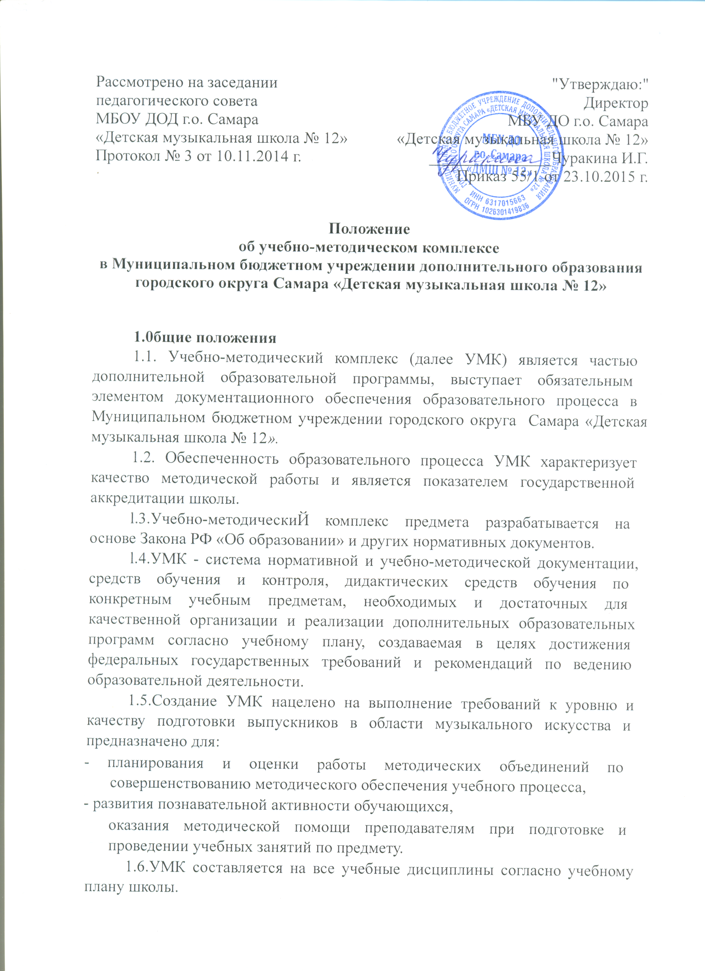

1.7. Ответственность за организацию работ по созданию УМК несут
заместитель директора по учебно-воспитательной работе и руководители
методических объединений преподавателей школы.
2.Состав учебно-методического комплекса
2.1.Учебно-методический комплекс - это набор учебных изданий,
учебно-методических и справочных материалов, выполненных в печатном
или электронном виде, необходимых и достаточных для организации
учебного процесса по конкретной дисциплине учебного плана.
2.2.В состав УМК в качестве его структурных компонентов входят:
Структура УМК
Компоненты УМК | Состав
Нормативная и  учебно-методическая  документация | примерная и рабочая учебная программа по предмету,  требования к уровню и качеству подготовки выпускников,  перечень оборудования кабинета,  календарно-тематический план для теоретических дисциплин, репертуарный план для учебно-творческих коллективов, индивидуальный план для учащихся по специальности.
Средства обучения | Учебно-методическая литература (учебники, учебные пособия, конспекты лекций, справочники, нормативные документы, каталоги, альбомы, нотный материал, партитуры и аранжировки, методические пособия, рекомендации, разработки, указания и т.д.)  учебно-наглядные и аудио, видеопособия (плакаты, схемы, рисунки, фотографии, графики, модели, аудио, видео кассеты,  грампластинки и т.д.);  технические средства (звуковые, визуальные, аудиовизуальные, проигрыватель, магнитофон, диапроектор, телевизор, компьютер, мультимедиа-система, Интернет и т. д.)
Средства контроля | репертуарные требования, контрольные вопросы, задания, тесты, кроссворды, контрольные работы, экзаменационные вопросы  (устные и письменные) и т.д. для проведения текущей, промежуточной и итоговой аттестации.
Материалы по организации  внеаудиторной самостоятельной работы обучающихся | инструкции, памятки, рабочие тетради, методические рекомендации, указания и т.д.
Индивидуальные  методические разработки  преподавателей | учебные пособия, методические рекомендации, планы и проекты открытых уроков, презентационные материалы, новаторские разработки педагогов и др.

3. Порядок разработки УМК дисциплины
3.1. УМК разрабатывается преподавателем по конкретному предмету.
3.2. При разработке УМК преподаватель учитывает требования,
предъявляемые к комплексу. Наполняемость УМК зависит от предмета.
3.3. УМК хранится у преподавателя, контрольные экземпляры хранятся
у заместителя директора по НМР.
3.4. Администрация школы создаёт условия преподавателю для
разработки, изготовления, печатания, размножения УМК.
4. Организация контроля содержания и качества разработки УМК
4.1. Контроль за разработкой УМК ведет методический отдел и
Педагогический совет школы.
4.2. Методический отдел осуществляет текущий контроль содержания и
качества подготовки УМК. С этой целью на этапе подготовки УМК:
- разрабатывается и утверждается план подготовки УМК по соответствующему предмету, в котором определяются сроки и
ответственные за подготовку учебно-методических материалов комплекса.
Выполнение плана контролирует Педагогический совет;
- своевременно рассматривается и передается для утверждения в Педагогический совет программа учебного предмета;
- рассматриваются учебные и учебно-методические материалы,
представляемые разработчиками УМК;
- обеспечивается своевременный заказ основной и дополнительной учебной
и учебно-методической литературы для библиотеки школы;
- регулярно оценивается готовность УМК к использованию в учебном
процессе и принимаются оперативные меры по устранению отставания от
плана подготовки УМК.
4.3. При апробации УМК в учебном процессе:
- заместитель директора по НМР и руководитель методического отдела
проводят контрольные посещения занятий с целью оценки
педагогического мастерства преподавателя, соответствия излагаемого
материала учебной программе, уровня освоения учебного материала
обучающимися;
- результаты контрольных занятий обсуждаются с преподавателем,
проводившим занятие, и основные выводы доводятся руководителем
отдела до всех преподавателей отдела.

